Министерство образования Республики Беларусь

Учреждение образования

БелорусскиЙ государственный университет

информатики и радиоэлектроники

Факультет компьютерного проектирования

Кафедра проектирования информационно-компьютерных систем

# ПРОВЕРКА ЗНАЧИМОСТИ УРАВНЕНИЯ ЛИНЕЙНОЙ РЕГРЕССИИ ПО КРИТЕРИЮ ФИШЕРА

|  |  |  |
| --- | --- | --- |
| Студент гр. 315401 |  | Е.М. Косарева |
| Проверил |  | Г.А. Пискун |

Минск 2023

**Цель работы**

Оценка на уровне α=0,05 значимость уравнения регрессии.

**Теоретические сведения**

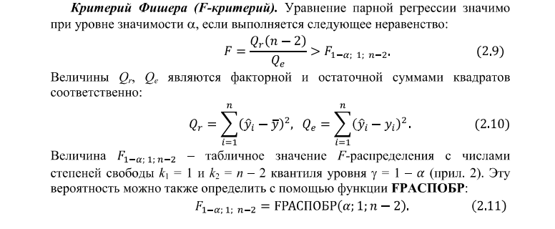

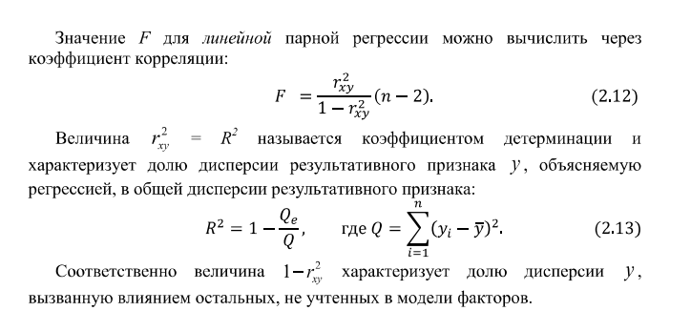

**Реализация решения задачи**

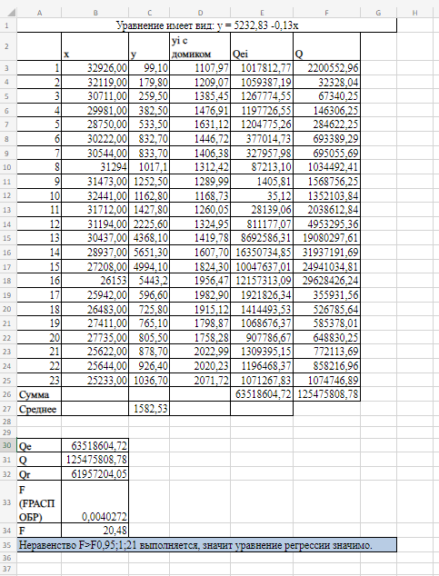

Рисунок 1 – Расчет значимости уравнения регрессии

**Выводы**

Согласно произведенным в ходе лабораторной работы расчетам уравнение регрессии значимо.